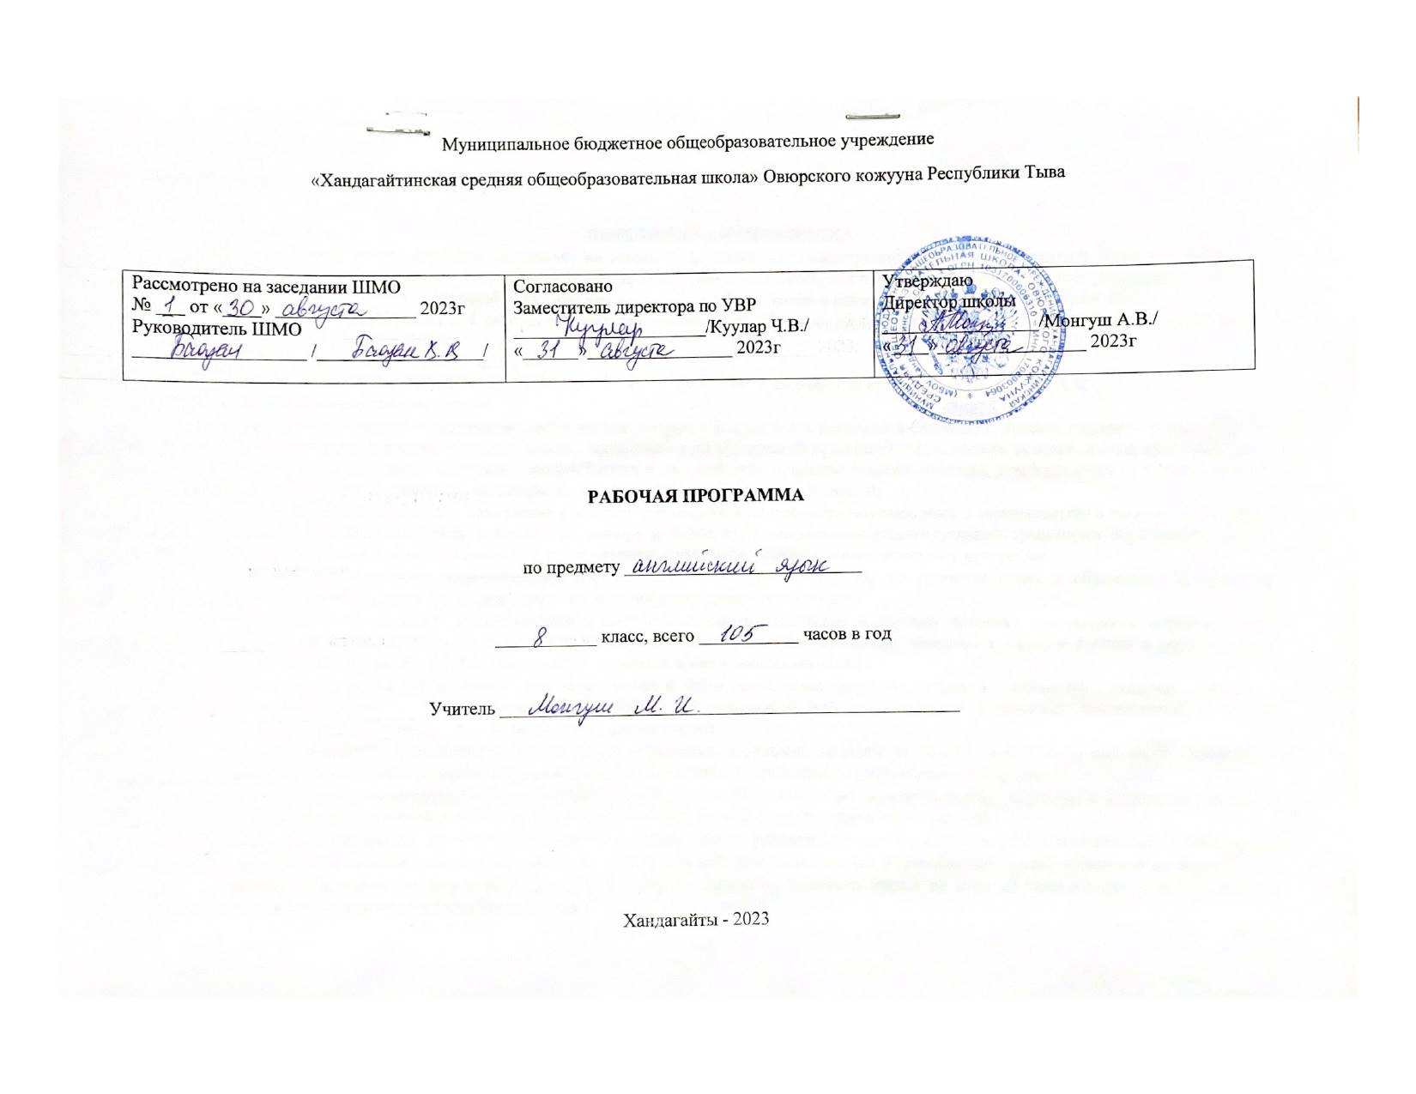
ПОЯСНИТЕЛЬНАЯ ЗАПИСКА
Рабочая программа по обществознанию составлена на основе федерального государственного стандарта основного общего образования и примерной программой под редакцией В.Г. Апалькова «Примерная основная образовательная программа образовательного учреждения. Основная школа» / [сост. Е. С. Савинов]. - 4-е изд., перераб. - М. : Просвещение, 2011 и Положения о рабочей программе №80^{а} от 31.08.2020г.
Рабочая программа предназначена для работы по учебнику «Spotlight -8» Ваулина Ю.Е., Дули Д., Подоляко О.Е., Эванс В. Издательство М.: ExpressPublishing: Просвещение, 2014г.
Программа рассчитана на 105 часов, 3 часа в неделю
ПЛАНИРУЕМЫЕ РЕЗУЛЬТАТЫ ОСВОЕНИЯ УЧЕБНОГО ПРЕДМЕТА В 8 КЛАССЕ
Личностными результатами являются:
- воспитание российской гражданской идентичности: патриотизма, любви и уважения к Отечеству, чувства гордости за свою Родину, прошлое и настоящее многонационального народа России; осознание своей этнической принадлежности, знание истории, языка, культуры своего народа, своего края, основ культурного наследия народов России и человечества; усвоение гуманистических, демократических и традиционных ценностей многонационального российского общества; воспитание чувства долга перед Родиной;
- формирование ответственного отношения к учению, готовности и способности обучающихся к саморазвитию и самообразованию на основе мотивации к обучению и познанию, осознанному выбору и построению дальнейшей индивидуальной траектории образования на базе ориентировки в мире профессий и профессиональных предпочтений, с учётом устойчивых познавательных интересов;
- формирование целостного мировоззрения, соответствующего современному уровню развития науки и общественной практики, учитывающего социальное, культурное, языковое, духовное многообразие современного мира;
- формирование осознанного, уважительного и доброжелательного отношения к другому человеку, его мнению, мировоззрению, культуре, языку, вере, гражданской позиции; к истории, культуре, религии, традициям, языкам, ценностям народов России и народов мира; готовности и способности вести диалог с другими людьми и достигать в нём взаимопонимания;
- освоение социальных норм, правил поведения, ролей и форм социальной жизни в группах и сообществах, включая взрослые и социальные сообщества; участие в школьном самоуправлении и общественной жизни в пределах возрастных компетенций с учётом региональных, этнокультурных, социальных и экономических особенностей;
- развитие морального сознания и компетентности в решении моральных проблем на основе личностного выбора, формирование нравственных чувств и нравственного поведения, осознанного и ответственного отношения к собственным поступкам;
- формирование коммуникативной компетентности в общении и сотрудничестве со сверстниками, старшими и младшими в процессе образовательной, общественно полезной, учебно-исследовательской, творческой и других видах деятельности;
- формирование ценности здорового и безопасного образа жизни; усвоение правил индивидуального и коллективного безопасного поведения в чрезвычайных ситуациях, угрожающих жизни и здоровью людей, правил поведения в транспорте и правил поведения на дорогах;
- формирование основ экологической культуры на основе признания ценности жизни во всех её проявлениях и необходимости ответственного, бережного отношения к окружающей среде;
- осознание значения семьи в жизни человека и общества, принятие ценности семейной жизни, уважительное и заботливое отношение к членам своей семьи;
- развитие эстетического сознания через освоение художественного наследия народов России и мира, творческой деятельности эстетического характера;
- формирование мотивации изучения иностранных языков и стремления к самосовершенствованию в образовательной области «Иностранный язык»;
- осознание возможностей самореализации средствами иностранного языка;
- стремление к совершенствованию речевой культуры в целом;
- формирование коммуникативной компетенции в межкультурной и межэтнической коммуникации;
- развитие таких качеств как воля, целеустремлённость, креативность, инициативность, эмпатия, трудолюбие, дисциплинированность;
- формирование общекультурной и этнической идентичности как составляющих гражданской идентичности личности;
- стремление к лучшему осознанию культуры своего народа и готовность содействовать ознакомлению с ней представителей других стран; толерантное отношение к проявлениям иной культуры; осознание себя гражданином своей страны и мира;
- готовность отстаивать национальные и общечеловеческие (гуманистические, демократические) ценности, свою гражданскую позицию;
- готовность и способность обучающихся к саморазвитию; сформированность мотивации к обучению, познанию, выбору индивидуальной образовательной траектории; ценностно-смысловые установки обучающихся, отражающие их личностные позиции, социальные компетенции; сформированность основ гражданской идентичности.
Метапредметными результатами являются:
- умение самостоятельно определять цели своего обучения, ставить и формулировать для себя новые задачи в учёбе и познавательной деятельности, развивать мотивы и интересы своей познавательной деятельности;
- умение самостоятельно планировать альтернативные пути достижения целей, осознанно выбирать наиболее эффективные способы решения учебных и познавательных задач;
- умение соотносить свои действия с планируемыми результатами, осуществлять контроль своей деятельности в процессе достижения результата, определять способы действий в рамках предложенных условий и требований, корректировать свои действия в соответствии с изменяющейся ситуацией;
- умение оценивать правильность выполнения учебной задачи, собственные возможности её решения;
- владение основами самоконтроля, самооценки, принятия решений и осуществления осознанного выбора в учебной и познавательной деятельности;
- осознанное владение логическими действиями определения понятий, обобщения, установления аналогий и классификации на основе самостоятельного выбора оснований и критериев, установления родо-видовых связей;
- умение устанавливать причинно-следственные связи, строить логическое рассуждение, умозаключение (индуктивное, дедуктивное и по аналогии) и выводы;
- умение создавать, применять и преобразовывать знаки и символы, модели и схемы для решения учебных и познавательных задач;
- умение организовывать учебное сотрудничество и совместную деятельность с учителем и сверстниками; работать индивидуально и в группе: находить общее решение и разрешать конфликты на основе согласования позиций и учёта интересов; формулировать, аргументировать и отстаивать своё мнение;
- умение адекватно и осознанно использовать речевые средства в соответствии с задачей коммуникации: для отображения своих чувств, мыслей и потребностей, планирования и регуляции своей деятельности; владение устной и письменной речью, монологической контекстной речью;
- формирование и развитие компетентности в области использования информационно-коммуникационных технологий (далее ИКТ– компетенции);
- развитие умения планировать своё речевое и неречевое поведение;
- развитие коммуникативной компетенции, включая умение взаимодействовать с окружающими, выполняя разные социальные роли;
- развитие исследовательских учебных действий, включая навыки работы с информацией: поиск и выделение нужной информации, обобщение и фиксация информации;
- развитие смыслового чтения, включая умение выделять тему, прогнозировать содержание текста по заголовку/ключевым словам, выделять основную мысль, главные факты, опуская второстепенные, устанавливать логическую последовательность основных фактов;
- осуществление регулятивных действий самонаблюдения, самоконтроля, самооценки в процессе коммуникативной деятельности на иностранном языке.
Предметными результатами являются:
А. В коммуникативной сфере (т.е. владении иностранным языком как средством общения):
Речевая компетенция в следующих видах речевой деятельности:
В говорении:
- начинать, вести/поддерживать и заканчивать различные виды диалогов в стандартных ситуациях общения, соблюдая нормы речевого этикета, при необходимости переспрашивая, уточняя;
- расспрашивать собеседника и отвечать на его вопросы, высказывая своё мнение, просьбу, отвечать на предложение собеседника согласием/отказом в пределах изученной тематики и усвоенного лексико-грамматического материала;
- рассказывать о себе, своей семье, друзьях, своих интересах и планах на будущее;
- сообщать краткие сведения о своём городе/селе, о своей стране и странах изучаемого языка;
- описывать события/явления, передавать основное содержание, основную мысль прочитанного/услышанного, выражать своё отношение к прочитанному/услышанному, давать краткую характеристику персонажей.
В аудировании:
- воспринимать на слух и полностью понимать речь учителя, одноклассников;
- воспринимать на слух и понимать основное содержание несложных аутентичных аудио- и видеотекстов, относящихся к разным коммуникативным типам речи (сообщение/рассказ/интервью);
- воспринимать на слух и выборочно понимать с опорой на языковую догадку, контекст краткие несложные аутентичные прагматические аудио- и видеотексты, выделяя значимую/нужную/необходимую информацию.
В чтении:
- читать аутентичные тексты разных жанров и стилей преимущественно с пониманием основного содержания;
- читать несложные аутентичные тексты разных жанров и стилей с полным и точным пониманием и с использованием различных приёмов смысловой переработки текста (языковой догадки, выборочного перевода), а также справочных материалов; уметь оценивать полученную информацию, выражать своё мнение;
- читать аутентичные тексты с выборочным пониманием значимой/нужной/интересующей информации.
В письменной речи:
- заполнять анкеты и формуляры;
- писать поздравления, личные письма с опорой на образец с употреблением формул речевого этикета, принятых в стране/странах изучаемого языка;
- составлять план, тезисы устного или письменного сообщения; кратко излагать результаты проектной деятельности.
Языковая компетенция:
- применение правил написания слов, изученных в основной школе;
- адекватное произношение и различение на слух всех звуков иностранного языка; соблюдение правильного ударения в словах и фразах;
- соблюдение ритмико-интонационных особенностей предложений различных коммуникативных типов (утвердительное, вопросительное, отрицательное, повелительное); правильное членение предложений на смысловые группы;
- распознавание и употребление в речи основных значений изученных лексических единиц (слов, словосочетаний, реплик-клише речевого этикета);
- знание основных способов словообразования (аффиксации, словосложения, конверсии);
- понимание и использование явлений многозначности слов иностранного языка: синонимии, антонимии и лексической сочетаемости;
- распознавание и употребление в речи основных морфологических форм и синтаксических конструкций изучаемого языка;
- знание признаков изученных грамматических явлений (видо-временных форм глаголов, модальных глаголов и их эквивалентов, артиклей, существительных, степеней сравнения прилагательных и наречий, местоимений, числительных, предлогов);
- знание основных различий систем иностранного и русского/родного языков.
Социокультурная компетенция:
- знание национально-культурных особенностей речевого и неречевого поведения в своей стране и странах изучаемого языка; применение этих знаний в различных ситуациях формального и неформального межличностного и межкультурного общения;
- распознавание и употребление в устной и письменной речи основных норм речевого этикета (реплик-клише, наиболее распространённой оценочной лексики), принятых в странах изучаемого языка;
- знание употребительной фоновой лексики и реалий страны/стран изучаемого языка, некоторых распространённых образцов фольклора (скороговорок, поговорок, пословиц);
- знакомство с образцами художественной, публицистической и научно-популярной литературы;
- представление об особенностях образа жизни, быта, культуры стран изучаемого языка (всемирно известных достопримечательностях, выдающихся людях и их вкладе в мировую культуру);
- представление о сходстве и различиях в традициях своей страны и стран изучаемого языка;
- понимание роли владения иностранными языками в современном мире.
Компенсаторная компетенция – умение выходить из трудного положения в условиях дефицита языковых средств при получении и приёме информации за счёт использования контекстуальной догадки, игнорирования языковых трудностей, переспроса, словарных замен, жестов, мимики.
Б. В познавательной сфере:
- умение сравнивать языковые явления родного и иностранного языков на уровне отдельных грамматических явлений, слов, словосочетаний, предложений;
- владение приёмами работы с текстом: умение пользоваться определённой стратегией чтения/аудирования в зависимости от коммуникативной задачи (читать/слушать текст с разной глубиной понимания);
- умение действовать по образцу/аналогии при выполнении упражнений и составлении собственных высказываний в пределах тематики основной школы;
- готовность и умение осуществлять индивидуальную и совместную проектную работу;
- умение пользоваться справочным материалом (грамматическим и лингвострановедческим справочниками, двуязычным и толковым словарями, мультимедийными средствами);
- владение способами и приёмами дальнейшего самостоятельного изучения иностранных языков.
В. В ценностно-ориентационной сфере:
- представление о языке как средстве выражения чувств, эмоций, основе культуры мышления;
- достижение взаимопонимания в процессе устного и письменного общения с носителями иностранного языка, установление межличностных и межкультурных контактов в доступных пределах;
- представление о целостном полиязычном, поликультурном мире, осознание места и роли родного и иностранных языков в этом мире как средства общения, познания, самореализации и социальной адаптации;
- приобщение к ценностям мировой культуры как через источники информации на иностранном языке (в том числе мультимедийные), так и через непосредственное участие в школьных обменах, туристических поездках, молодёжных форумах.
Г. В эстетической сфере:
- владение элементарными средствами выражения чувств и эмоций на иностранном языке;
- стремление к знакомству с образцами художественного творчества на иностранном языке и средствами иностранного языка;
- развитие чувства прекрасного в процессе обсуждения современных тенденций в живописи, музыке, литературе.
Д. В трудовой сфере:
- умение рационально планировать свой учебный труд;
- умение работать в соответствии с намеченным планом.
Е. В физической сфере:
- стремление вести здоровый образ жизни (режим труда и отдыха, питание, спорт, фитнес).
СОДЕРЖАНИЕ КУРСА
№ | Раздел программы | Количество часов
1 | Модуль 1. Socialising (Общение) | 13
2 | Модуль 2. Food and shopping (Продукты питания и покупки) | 12
3 | Модуль 3. Great minds (Великие умы человечества) | 13
4 | Модуль 4. Be yourself (Будь самим собой) | 13
5 | Модуль 5. Global issues (Глобальные проблемы человечества) | 13
6 | Модуль 6. Culture exchanges (Культурные обмены) | 14
7 | Модуль 7. Education (Образование) | 12
8 | Модуль 8. Past times (На досуге) | 15
 | ИТОГО | 105

КАЛЕНДАРНО-ТЕМАТИЧЕСКОЕ ПЛАНИРОВАНИЕ
№ | Тема урока |  | Кол-во часов | Дата проведения
№ |  |  | Кол-во часов | План | Факт
Модуль №1.Общение
1 | Вводный урок. Летние каникулы. Входной мониторинг |  | 1
2 | Правила общения. Язык тела |  | 1
3 | Знакомство с соседом |  | 1
4.5 | Времена группы Present |  | 2
6 | Времена группы Past и Future |  | 1
7 | Внешность человека |  | 1
8 | Степени сравнения прилагательных |  | 1
9 | Неформальное общение |  | 1
10 | Английский и русский этикет |  | 1
11 | Контрольная работа №1 по теме «Человек» |  | 1
12 | Анализ контрольной работы № 1 по теме «Человек» |  | 1
Модуль №2 Продукты питания и покупки.
13 |  | Способы приготовления пищи | 1
14 |  | Пищевые традиции Японии | 1
15 |  | Дорога к магазину | 1
16 |  | Праздник «День без покупок» | 1
17 |  | Употребление артиклей | 1
18 |  | Рецепты блюд | 1
19 |  | Шопинг в Лондоне | 1
20 |  | Английская благотворительность | 1
21 |  | Пищевая экология | 1
22 |  | Русская кухня | 1
23 |  | Контрольная работа № 2 по теме «Магазины, покупки» | 1
24 |  | Анализ контрольной работы № 2 по теме «Магазины покупки» | 1
Модуль №3. Великие умы человечества
25 |  | Братья Монгольфье | 1
26 |  | Виды наук | 1
27 |  | Профессии сов-ременного мира | 1
28 |  | Времена группы  Past(образование) | 1
29 |  | Времена группы Past (употребление) | 1
30 |  | Биография Марии Кюри | 1
31 |  | Работа над текстом «Необычная галерея» | 1
32 |  | Биография Александра Белла | 1
33 |  | Английские банкноты | 1
34 |  | Великие люди России | 1
35 |  | Биография Фрэнсиса Дрейка | 1
36 |  | Контрольная работа № 3 по теме «Профессии, биографии» | 1
37 |  | Анализ контрольной работы № 3 по теме «Профессии, биографии» | 1
Модуль №4. Будь самим собой
38 |  | Имидж человека | 1
39 |  | Худеть или толстеть | 1
40 |  | Современные ткани | 1
41 |  | Страдательный залог | 1
42 |  | Трансформации страдательного залога | 1
43 |  | Киноидеалы | 1
44 |  | Изменение внешности | 1
45 |  | Подростковые комплексы | 1
46 |  | Британские национальные костюмы | 1
47 |  | Русский костюм | 1
48 |  | Экологичная одежда | 1
49 |  | Контрольная работа № 4 по теме «Внешность человека» | 1
50 |  | Анализ контрольной работы № 4 по теме «Внешность человека» | 1
Модуль №5 Глобальные проблемы человечества
51 |  | Стихийные бедствия. Экология. | 1
52 |  | Цунами | 1
53 |  | Виды стихийных бедствий | 1
54 |  | Разговор после теленовостей | 1
55 |  | Животные –индикаторы | 1
56,57 |  | Герундий и инфинитив | 2
58 |  | Необычная погода | 1
59 |  | Атмосфера города | 1
60 |  | Животные Шотландии | 1
61 |  | Русские ландыши | 1
62 |  | Рукотворное торнадо | 1
63 |  | Контрольная работа №5 по теме «Природа» | 1
64 |  | Анализ контрольной работы № 5 по теме «Природа» | 1
Модуль №6 Культурные обмены
65 |  | Путешествия. Достопримечательности | 1
66 |  | Цели путешествия | 1
67 |  | Виды развлечений | 1
68 |  | Проблемы путешественника | 1
69 |  | Косвенная речь (образование) | 1
70 |  | Косвенная речь (употребление) | 1
71 |  | Виды транспорта | 1
72 |  | Жизнь в иност-ранной семье | 1
73 |  | Полуформальное общение | 1
74 |  | Река Темза | 1
75 |  | Город Кижи | 1
76 |  | Мировые досто-примечательности в опасности | 1
77 |  | Контрольная работа№6 по теме «Путешествия» | 1
78 |  | Анализ контрольной работы №6 по теме «Путешествия» | 1
Модуль №7 Образование
79 |  | Современное поколение | 1
80 |  | Молодежь и масс-медиа | 1
81 |  | Высшее образование | 1
82 |  | Специальные школы | 1
83 |  | Модальные глаголы | 1
84 |  | Ремесла | 1
85 |  | Домашнее задание с помощью Интернета | 1
86 |  | Колледж Тринити в Дублине | 1
87 |  | Российская система образования | 1
88 |  | Компьютерное обеспечение | 1
89 |  | Контрольная работа №7 по теме «Образование» | 1
90 |  | Анализ контрольной работы №7 по теме «Образование» | 1
Модуль №8. На досуге
91 |  | Необычные виды спорта | 1
92 |  | Виды развлечений | 1
93 |  | Современные виды спорта | 1
94 |  | Придаточные предложения условия (тип 0 и 1) | 1
95 |  | Придаточные предложения условия (тип 2 и 3) | 1
96 |  | Чемпионат мира по футболу | 1
97 |  | Спортивная экипировка | 1
98 |  | Деловое письмо в клуб | 1
99 |  | Спортивные символы | 1
100 |  | Российский фестиваль народов Севера | 1
101 |  | Контрольная работа № 8 по теме «Свободное время» | 1
102 |  | Анализ контрольной работы № 8 по теме «Свободное время» | 1

103 | Итоговая контрольная работа | 1
104 | Анализ итоговой контрольной работы | 1
105 | Урок-повторение | 1

УЧЕБНО-МЕТОДИЧЕСКОЕ ОБЕСПЕЧЕНИЕ ДЛЯ УЧИТЕЛЯ И УЧАЩИХСЯ
Основной
УМК «Английский в фокусе» для 8 класса / Ю. Е. Ваулина, В. Эванс, Д. Дули, О. Е. Подоляко. – М.: Express Publishing: Просвещение, 2013. (Учебник с аудиокурсом, Рабочая тетрадь, Книга для учителя, Контрольные задания, Тренировочные задания в формате ГИА)
Книги для чтения на английском языке
Грамматические таблицы к основным разделам грамматического материала, содержащегося в примерных программах среднего образования по иностранному языку
Карты на иностранном языке:
Географическая карта стран изучаемого языка.
Географическая карта Европы
Карта России.
Учебные плакаты по предмету
Символика родной страны, стран изучаемого языка
Интернет-ресурсы
http://www.mon.gov.ru – официальный сайт Министерства образования и науки РФ
http://www.edu.ru– федеральный портал «Российское образование»
http://www.school.edu.ru – российский общеобразовательный Портал
http://www.еgе.edu.ru – портал информационной поддержки Единого государственного экзамена
http://www.fsu.edu.ru– федеральный совет по учебникам МОиН РФ
http://www.ndce.ru– портал учебного книгоиздания
http://www.school-collection.edu.ru – единая коллекция цифровых образовательных ресурсов
http://www.prosv.ru – сайт издательства «Просвещение»
http://www.internet-school.ru – интернет-школа издательства «Просвещение»
http://www.1september.ru – газета «Английский язык», издательство «Первое сентября»
http://vvvvw.som.fio.ru – сайт Федерации Интернет-образования, сетевое объединение методистов
http://www.standart.edu.ru – государственные образовательные стандарты второго поколения
Дополнительные Интернет-ресурсы
http://fcior.edu.ru/ Федеральный центр информационно-образовательных ресурсов.
http://school-collection.edu.ru/ Единая коллекция цифровых образовательных ресурсов.
Сайт дополнительных образовательных ресурсов УМК «Английский язык» www.prosv.ru/umk/vereshchagina -
www.englishteachers.ru
englishtips.org,
http://www.britishcouncil.org/ru/russia-english-teaching-online-resources.htm
esl-library.com
teachabroad.com.

ЛИСТ КОРРЕКЦИИ РАБОЧЕЙ ПРОГРАММЫ
По предмету __________________в 20__-20__ учебном году.
Уроки, которые требуют коррекции |  |  | Уроки, содержащие коррекцию
Дата (по плану), класс | № урока по КТП | Тема урока |  | Дата (фактическая | Причина корректировки | Способ корректировки
Дата (по плану), класс | № урока по КТП | Планируемая | фактическая | Дата (фактическая | Причина корректировки | Способ корректировки

